Республика Дагестан
Муниципальное образование «Унцукульский район»
Муниципальное казенное общеобразовательное учреждение
«Зиранинская средняя общеобразовательная школа»
___________________________________________________________________________
368944, Унцукульский район, с.Майданское, ул.А. Алиева 6. тел. 89298734877, сайт http://ziran.dagestanschool.ru/

от 07.12.2020 № _____

Акция, посвященная
Дню Неизвестного Солдата в МКОУ «Зиранинская СОШ»
3 декабря наша страна отмечает День Неизвестного Солдата. Эта сравнительно новая памятная дата в российской истории. Этот памятный день призван увековечить память, воинскую доблесть и бессмертный подвиг советских и российских воинов, которые погибли в боевых действиях и чьи имена остались неизвестными. Впервые День неизвестного солдата в нашей стране отмечали в 2014 году.
В целях патриотического воспитания в МКОУ «Зиранинская СОШ» проведены следующие мероприятия, посвященные Дню Неизвестного Солдата:
Во всех классах прошли классные часы, уроки мужества и просмотр документального фильма. В ходе проведения этих мероприятий были затронуты актуальные темы по воспитанию чувства патриотизма и гордости за свое Отечество у подрастающего поколения.
Классные руководители и учителя истории рассказывали детям о бессмертном подвиге советских людей, о героической защите от фашистских захватчиков, о солдатах, не вернувшихся с войны, о братских могилах, памятниках Неизвестному Солдату в разных уголках России.
В целях патриотического воспитания детей в МКОУ «Зиранинская СОШ» проведены следующие мероприятия, посвященные Дню Неизвестного Солдата:
- Уроки мужества.

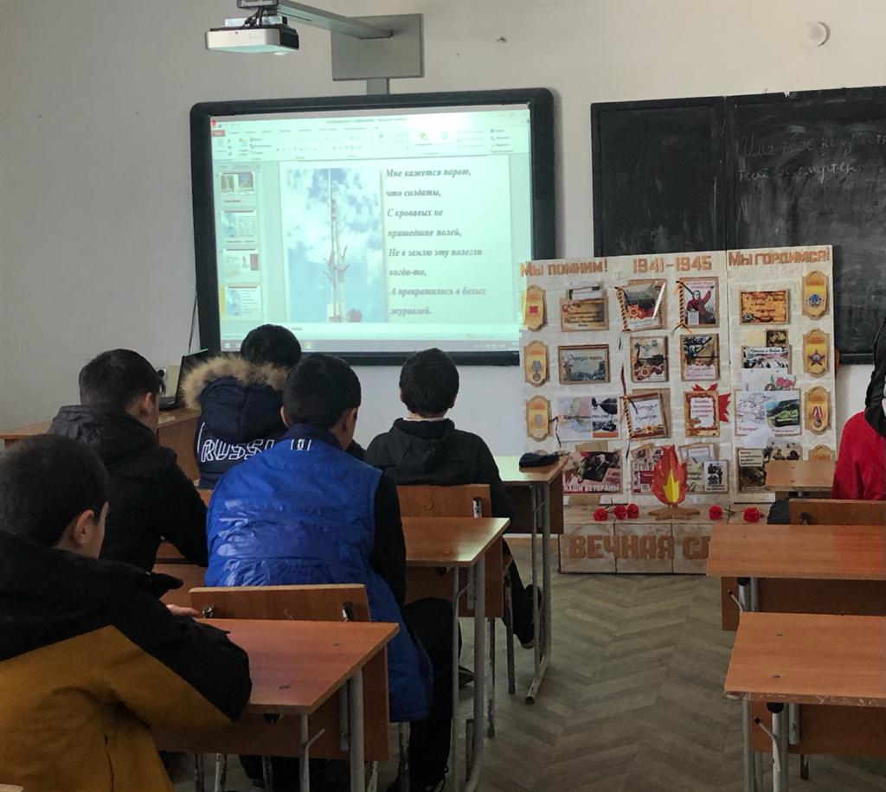

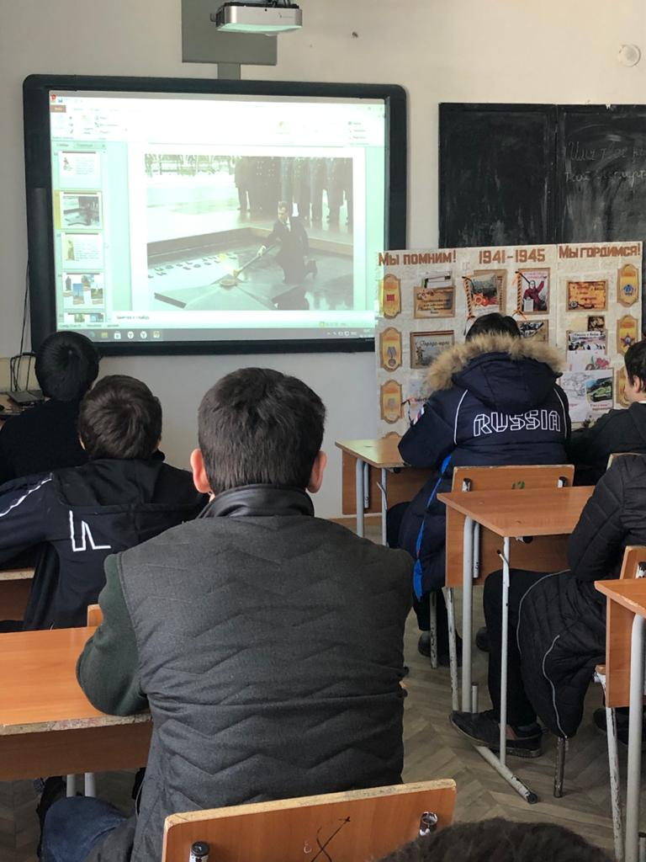
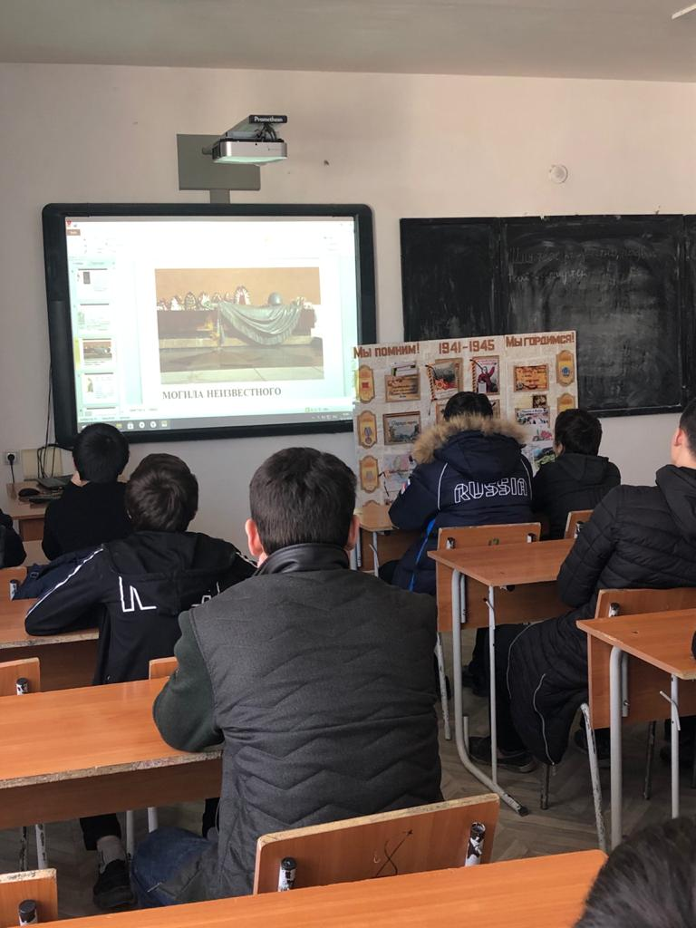
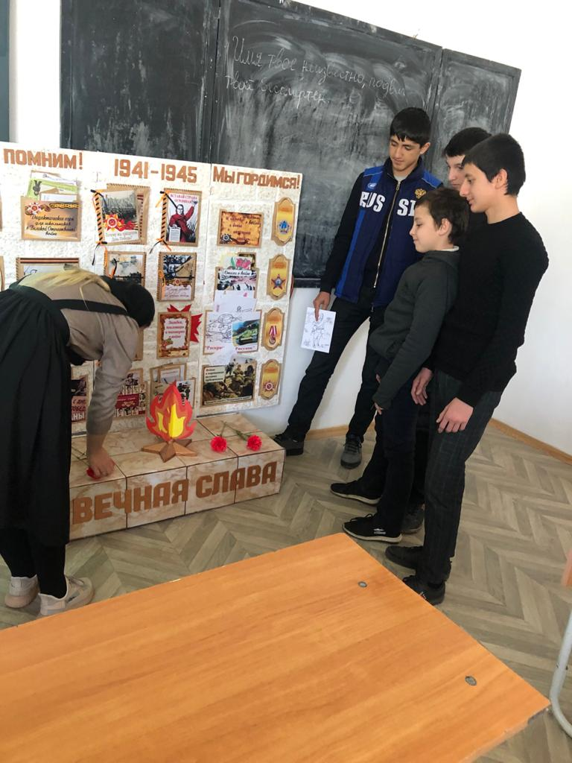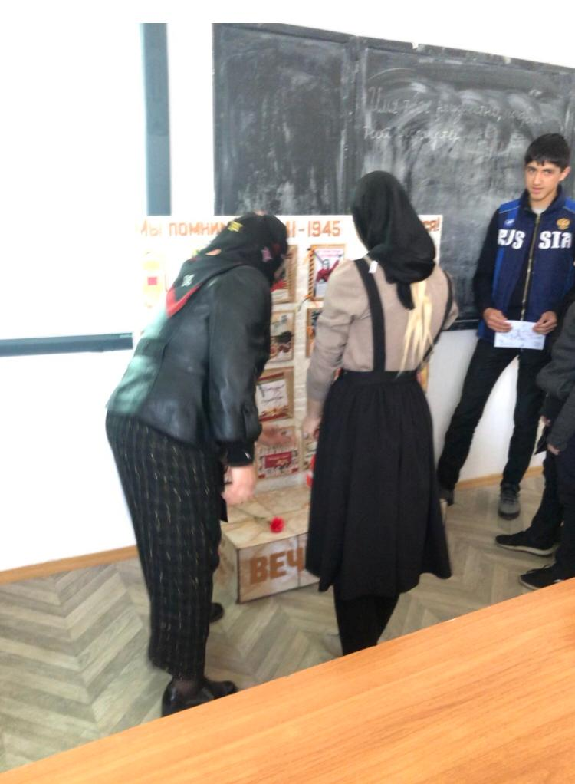

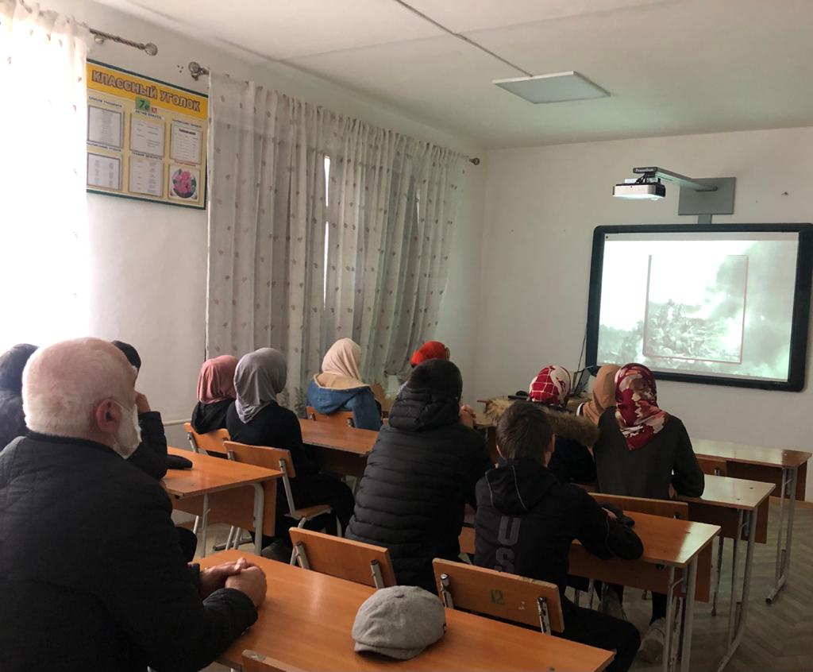
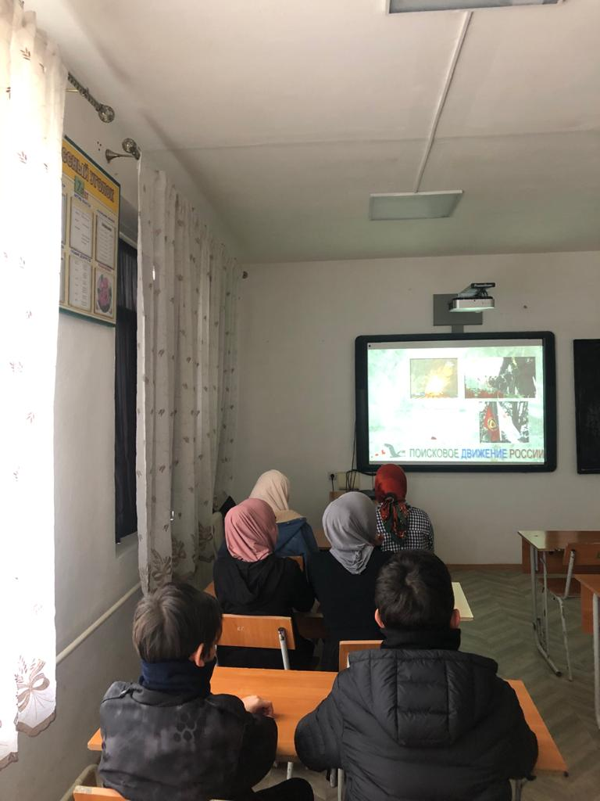
2.Просмотр документального фильма «Баллада о Неизвестном Солдате».

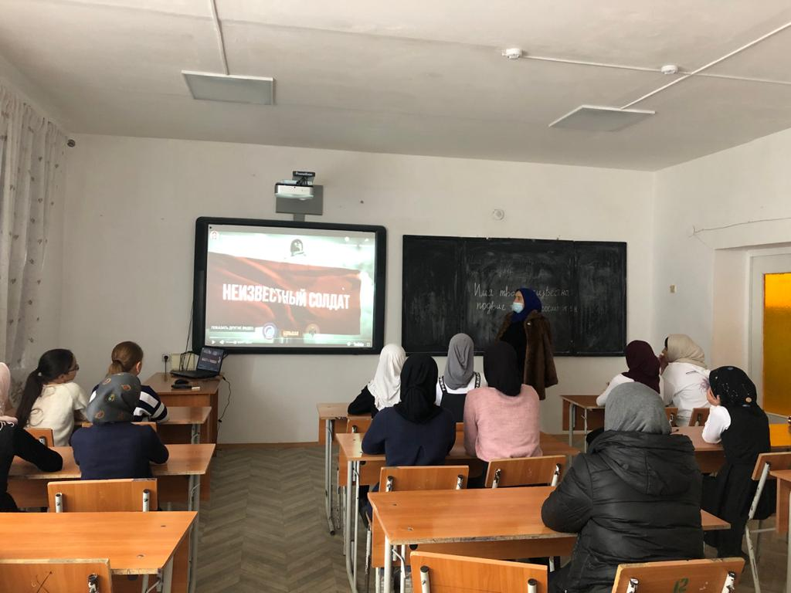

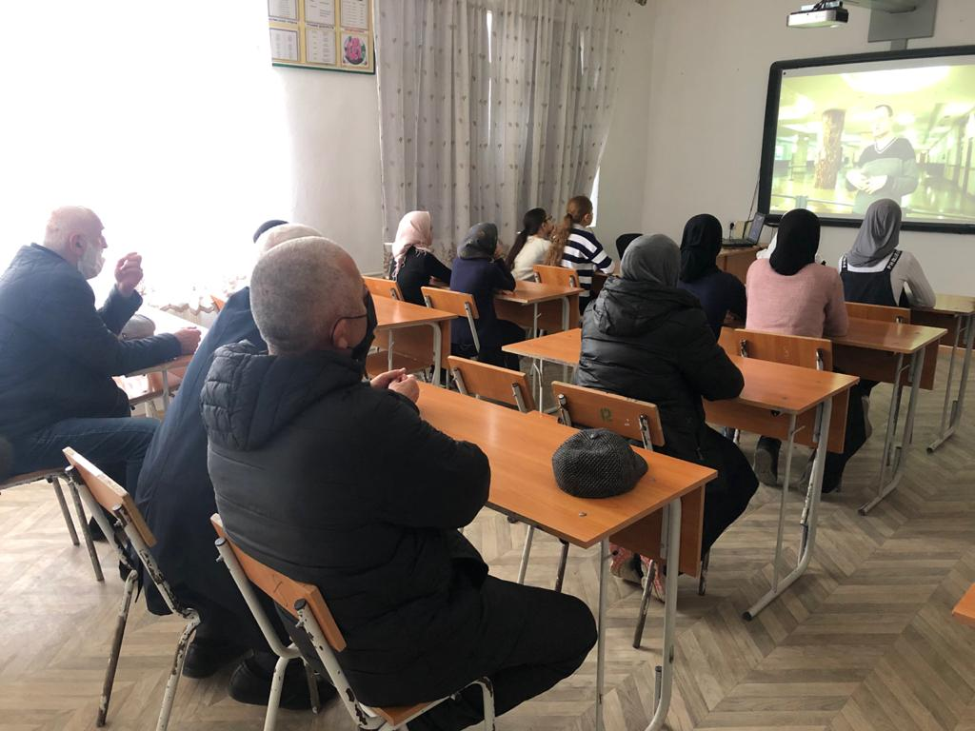
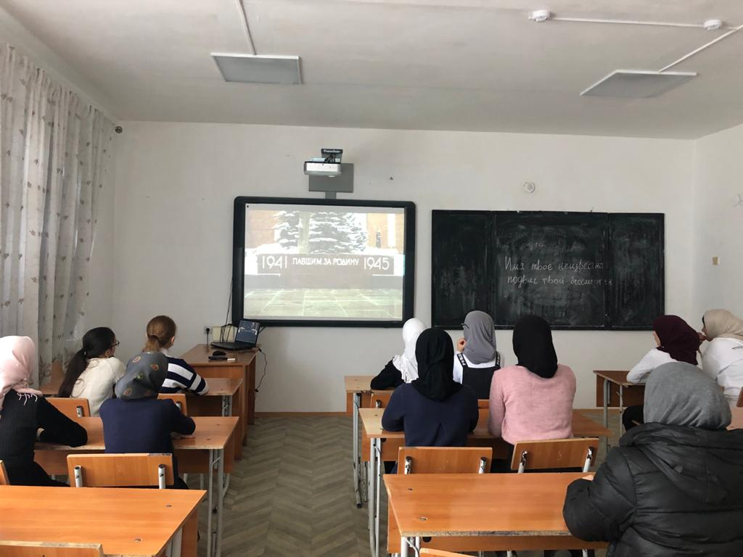

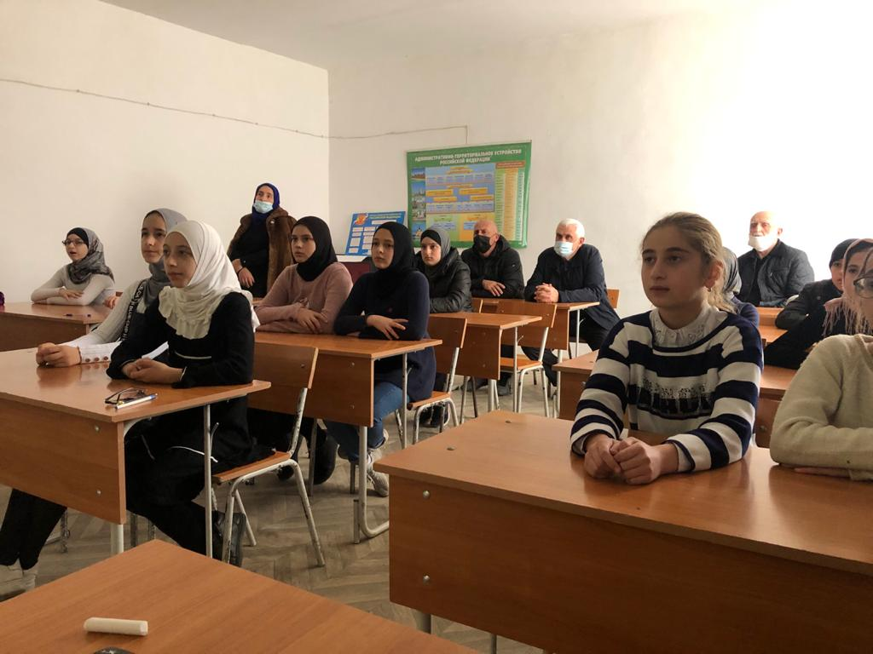
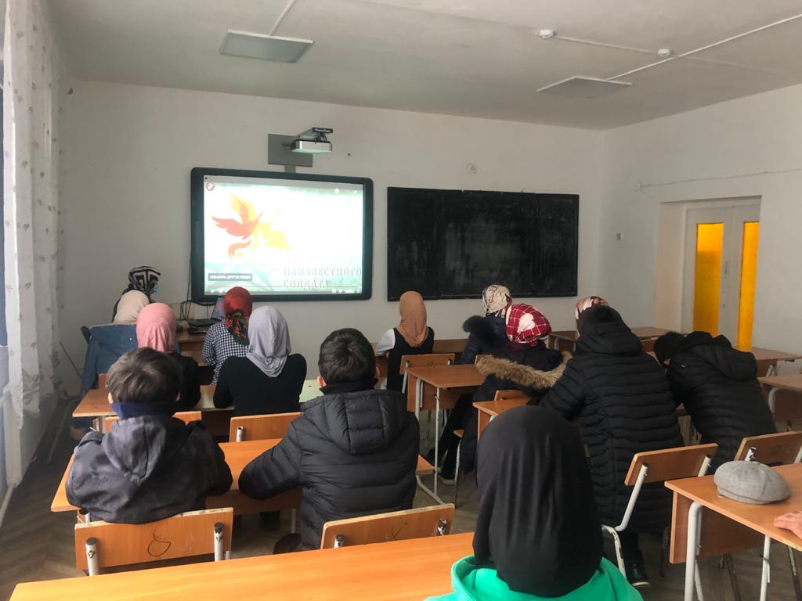

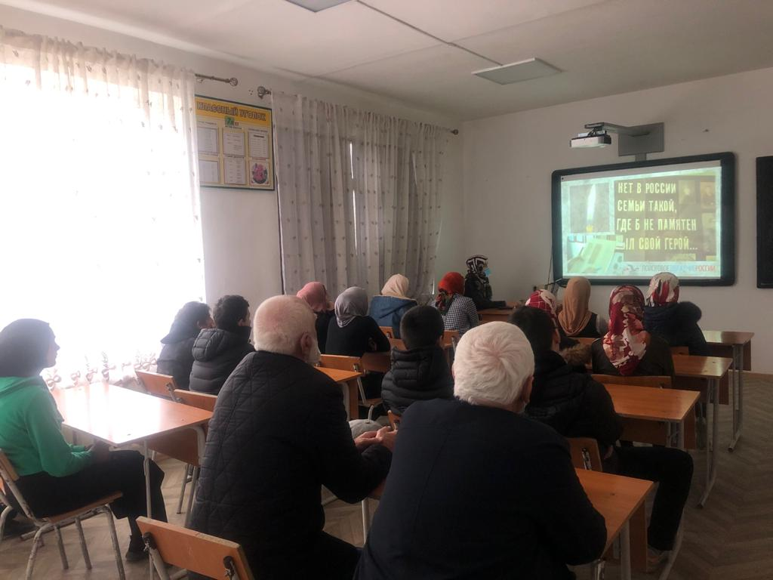
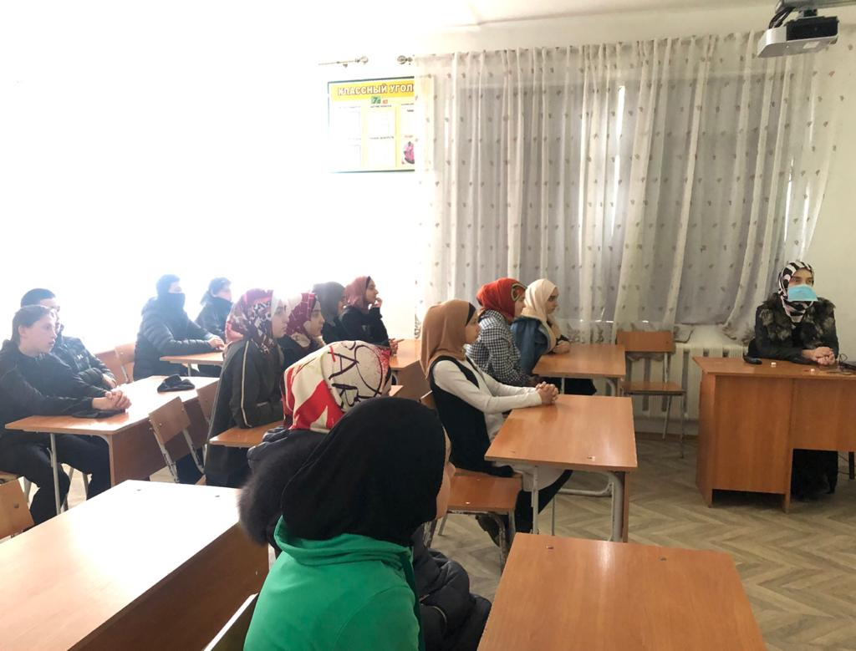
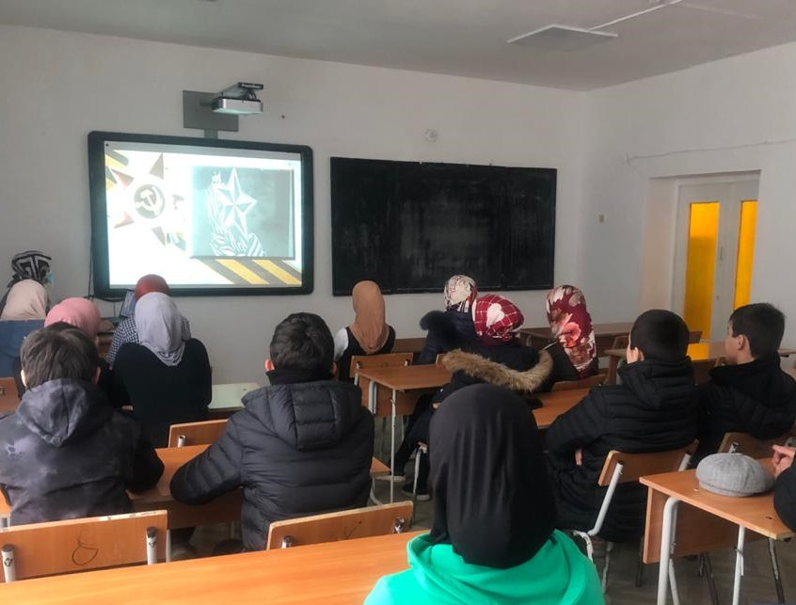
Зам.директора по ВР_______________Устаров М.У.

